**Практическое занятие**

*ФПМИ, 2 курс, 10 группа, Алина Крагель*

1. График:

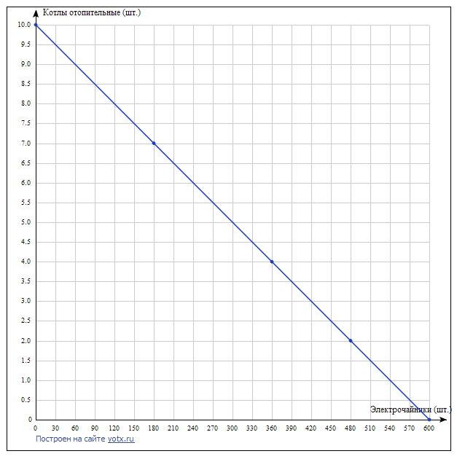

Точки кривой показывают количественное соотношение производства электрочайников и котлов в определенный момент времени.  
По графику можно сказать, что производство котлов убывает с течение времени, а производство электрочайников наоборот набирает обороты. Это связано с влиянием НТР, когда электроприборы стали гораздо удобнее, доступнее и дешевле, чем товары, которые активно производились до НТР.

1. Дано: *Qd = 2000 – 3p,* *Qs = -400 + 3p;*

Дотации: 200 р. на ед. товара;

P (после дотации) - ?

Q (после дотации) - ?  
Решение: 2000 – 3p = -400 + 3(p+200);

6p = 1800;

P = 300 (денежных единиц);

Q = -400 + 1500 = 1100;

Ответ: 300 д.е.; 110 ед.

1. Хронология возникновение школ:

* Меркантелизм (общественное богатство производится только в торговле, поэтому главенствует протекционизм; поощрение экспорта, главенствуюшая роль в экономике - сфера обращения, а богатство нации заключено в деньгах; накопление благородных металлов, золота и серебра)
* Физиократы (общественное богатство производится в сельском хозяйстве; единственный самостоятельный фактор производства - почва, природа)
* Классическая школа (в экономике действует естественный порядок, поэтому рынок не нуждается в государственном регулировании; "закон стоимости" - фундамент, на котором строится вся политэкономия; труд – единственный источник богатства, труд лежит в основе стоимости (цены товара); Экономика обладает способностью к саморегулированию и полному использованию своих ресурсов)
* Маржинализм (объяснение стоимости с точки зрения психологии покупателя; пришли к выводу, что потребительский выбор зависит от степени значимости приобретаемого блага для данного потребителя, уровня насыщенности и количества этих благ, возможности их воспроизводства; острота нужды в том или ином благе неодинакова, существует своего рода иерархия потребностей; человек рассматривался как рациональное существо, целью которого является максимизация собственного удовлетворения)
* Неоклассическое направление (Концепция равновесной цены; анализ того, как складываются и взаимодействуют спрос и предложение, введение понятия эластичности спроса, предложение Маршалловской «компромиссной» теории цены.)
* Кейнсианство (рыночная система изначально не равновесна, поэтому нуждается в жестком государственном регулировании; через активизацию и стимулирование совокупного спроса (общей покупательной способности) = «накачка спроса» -воздействовать на расширение производства и предложение товаров и услуг; государство  осуществляет увеличение денежной массы, снижение ставок процента;  недостаток спроса компенсируется за счёт общественных работ и бюджетного финансирования)
* Институционализм (нельзя анализировать поведение хозяйствующего субъекта, не учитывая окружающей среды; предложение комплексного изучения хозяйственной системы в динамике, в процессе эволюции; идея более обстоятельное решение социальных проблем; вопрос о социальных гарантиях занятости может стать важнее вопроса об уровне заработной платы)

1. Получение всего желаемого каждым человеком в обществе подразумлевает под собой изобилие товаров и благ, однако как восполнять запасы этих благ, да и кем если у всех все есть? Даже если представить, что существует какой-то мистический источник бесконечных благ для каждого, то мы сталкиваемся с новым вопросом: как происходит распределение этих благ и кем? А кому принадлежит этот источник благ? Если исходить из логики “общей кучи”, когда любой человек просто приходит и берет все необходимое, то встает вопрос о защите источника средств, обеспечении его стабильного функционирования, а, следовательно, вопроса частичного владения этим источником, вопрос о грамотном распределении. Тут на сцену выйдет новая ветвь экономической теории, так как без нее здравая оценка развития обеспечения человечества и непосредственно обеспечение благами становится задачей, решаемой “пальцем в небо”.
2. Так как *Edхy* > 0, то два товара – субституты. С увеличением коэффициента растет взаимозаменяемость двух товаров. В данном случае если цена на товар Y вырастет на 10%, то спрос на товар X вырастет на 15%.
3. Версии Хикса и Слуцкого отличаются разными подходами к определению реального дохода. Согласно Хиксу, разные уровни денежного дохода, обеспечивающие один и тот же уровень удовлетворения, представляют одинаковый уровень реального дохода. А у Слуцкого - лишь тот уровень денежного дохода, который достаточен для приобретения одного и того же набора товаров, обеспечивает и неизменный уровень реального дохода.

Хикс определяет, каким должен быть денежный доход потребителя, чтобы при изменившемся соотношении цен обеспечить ему прежний уровень удовлетворения.

Слуцкий определяет, каким должен быть денежный доход потребителя, который обеспечил бы ему возможность приобрести после изменения цен тот же самый набор товаров, что и до изменения.

На графиках будем иметь: линия Слуцкого всегда выше линии Хикса, так как первая является секущей к исходной кривой безразличия, а вторая - касательной к ней. Поэтому эффект замещения по Слуцкому всегда больше эффекта замещения по Хиксу, а эффект дохода по Слуцкому всегда меньше эффекта дохода по Хиксу.

Метод Хикса в большей мере соответствует основным положениям порядковой теории полезности, предполагает знание потребительских предпочтений, кривых безразличия, тогда как метод Слуцкого этого не требует и позволяет дать количественное решение задачи на основе наблюдаемых и регистрируемых фактов поведения потребителя на рынке.